2018-2019

Jorge Machado, Walter Jauch, Dani Martins

Team matos

Matos

Documentation

# Page adminAjout.php

Cette page n’est accessible que par un utilisateur considéré comme administrateur.

L’ajout d’un article se fait comme suit : si le bouton du formulaire a été envoyé ($_POST[« validation »]), on récupère les informations ainsi que l’image.

Gestion des erreurs et de la validation avec les class uk-alert.

# Page adminGestion.php

Cette page n’est accessible que par un utilisateur considéré comme administrateur.

Trois modifications possible : ajouter une catégorie, supprimer une catégorie ou alors modifier une catégorie.

# Page adminListe.php

Cette page n’est accessible que par un utilisateur considéré comme administrateur.

Cette page fonctionne comme admin Gestion à l’exception qu’il y a un header permettant d’effectuer un rafraîchissement de la page à chaque modification.

Elle permet de marquer des emprunts comme rendus, les refuser ou encore les accepter.

# Page adminListeUser.php

Cette page n’est accessible que par un utilisateur considéré comme administrateur.

Cette page sert à promouvoir les utilisateurs en tant qu’administrateurs ou l’inverse avec les fonctions promoteUser et demoteUser. Ces utilisateurs sont affichés avec la fonction displayAllUsers.

# Page calendar.php

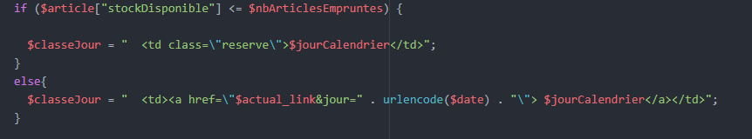Cette page va générer un calendrier se plaçant de base sur le mois actuel. L’utilisateur peut changer de mois et cliquer sur une date pour sélectionner une date d’emprunt. Il ne peut pas choisir une date antérieure et les dates auxquelles l’article n’est pas disponible sont grisés.

Ces dates grisées ne le sont que quand tout le stock d’un article n’est pas disponible ce jour ci. Nous passons en revue chaque jour du mois sélectionné comme suit.

# Page calendarUser.php

Cette page est un calendrier similaire au premier mais il est destiné à la page profil. L’utilisateur pourra y voir ses emprunts. Son fonctionnement est le même excepté que tous les emprunts sont grisés, il ne faut donc pas tenir compte du stock de chaque article.

# Page contact.php

Ceci est une page de contact mais sert aussi de signalement de bug.

# Page fonction.php

Cette page contient toutes les fonctions nécessaires au bon fonctionnement de Matos.

# Page index.php

Cette page affiche les articles sur une grille. Elle en affiche 10 par page.

On peut classer les articles par catégorie, date d’ajout ou par recherche avec les input get. On prend alors les 10 éléments de chaque page. (Elément 1 à 10 pour la page 1, 11 à 20 pour la 2, 21 à 30 pour la 3ème etc).

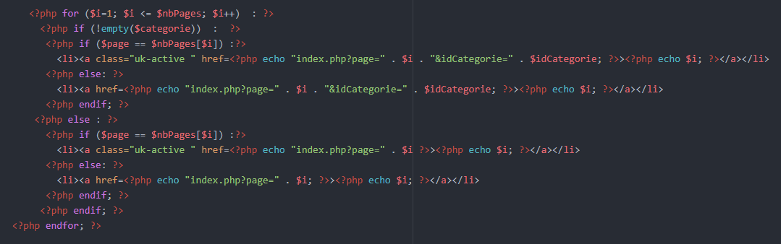Dans chaque carré on affiche ensuite l’image du produit, son nom et sa description à hauteur des 50 premiers caractères (fonction substr).

# Page profil.php

Cette page contient les informations de l’utilisateur, récupérés depuis eduge et mises dans la session ainsi qu’un historique des emprunts par utilisateur affiché par displayEmprunts( ).

Le calendrier calendarUser.php y est aussi inclus.

# Page proposerArticle.php (en développement)

Cette page permet à l’utilisateur de proposer un article à l’école entreprise. Ceci enverra un email à l’adresse de Matos.

# Page matériel.php

Cette page affiche les informations d’un article et son image mais permet aussi à l’utilisateur de l’emprunter, le commenter et à l’administrateur de le modifier / supprimer.

On commence donc par récuperer les informations de l’emprunt et si toutes les variables sont valables, nous ajoutons l’emprunt avec addEmprunt( ).

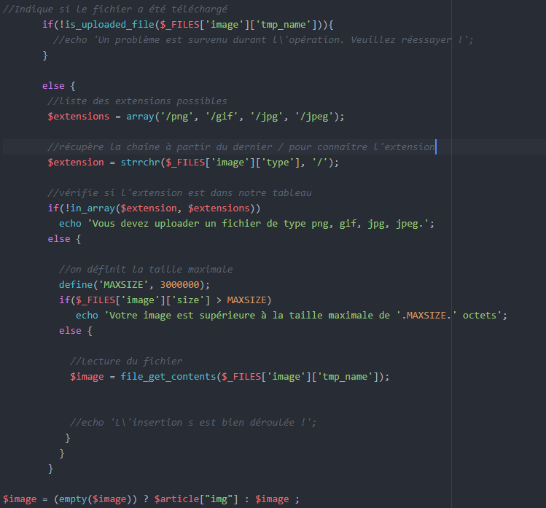On supprime l’article avec supprimerArticle(). La modification fonctionne comme pour l’ajout dans la page adminAjout.php. Le code récupérant les images est le suivant

Une fois l’article modifié, on rafraichit la page pour appliquer les modifications.

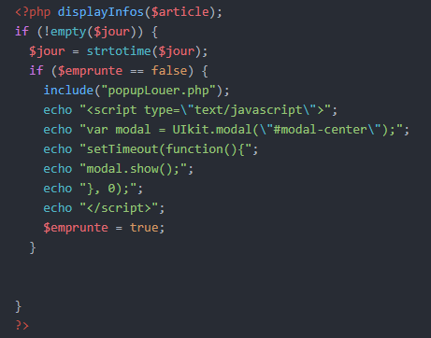La page popUpLouer s’ouvre lorsqu’un emprunt vient d’être effectué avec le code suivant :

La popUp ne s’ouvre qu’avec cette fonction javascript.

# Page apercu.php

Cette page affiche les images qui sont sur la base. Elles sont ensuite reliées à cette page en href.

# Page navbar

C’est ici que la connexion avec EEL (eduge) est faite. Toute la documentation concernant cette méthode est disponible sur le wiki de l’école entreprise.

# Ce projet

Framework utilisé pour le style: uikit

Accès base de données sterne : user : matosAdmin mdp : SuperMatos

Les accès FTP sont sur le document Excel.